# Zapis ról przydzielonych w grupie projektowej.

Tworzenie bazy danych, opracowanie instrukcji oraz dokumentacji projektowej.

# Opis tworzonych funkcjonalności

Przygotowanie bazy danej wykorzystywanej w projekcie

Uzupełnianie bazy danych rekordami.

Przygotowanie instrukcji obsługi aplikacji.

Opracowanie dokumentacji

Stworzenie diagramów przedstawiających graficznie funkcjonalność aplikacji.

# Diagram przypadków użycia funkcjonalności

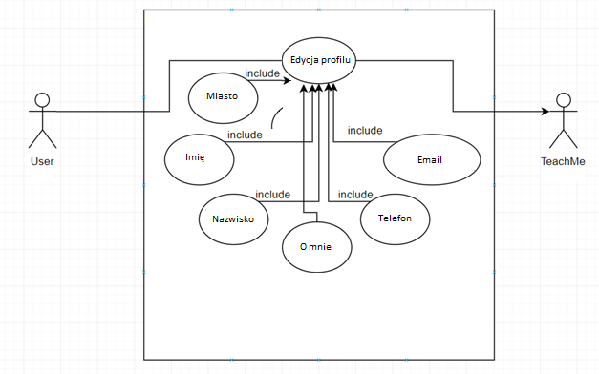

# Podsumowanie

Praca polegała na opracowaniu bazy danych i wprowadzaniu do nich ustalonych poprawek a później no wprowadzaniu do niej rekordów. Oprócz tego opracowano potrzebna instrukcję użytkowania aplikacji oraz szczegółową dokumentację zawierająca aspekty techniczne jak i diagramy graficznie przedstawiające hierarchie w funkcjonalnościach aplikacji.